南开大学 工科试验班

张雪柯

2313140

软件四班

2024年5月13日

高级语言程序设计2-2

实验报告

目录

高级语言程序设计大作业实验报告 2

**一.** **作业题目** 2

**二.** **开发软件** 2

**三.** **游戏规则** 2

**四.** **主要流程** 2

**1． 整体流程** 2

**2． 新建类，资源及新窗口内容** 3

**（1） 新建类** 3

NumNode： 3

SudokuMap： 3

**（2） 资源文件** 4

icon.qrc 4

map.qrc 4

**（3） 界面** 5

widget.ui 6

gamewidget.ui 6

rule.ui 6

gamewin.ui 6

**3． 游戏过程** 6

高级语言程序设计大作业实验报告

1. **作业题目**

使用Qt实现的简单数独游戏

1. **开发软件**

Qt Creator 12.0.2 (community)

1. **游戏规则**

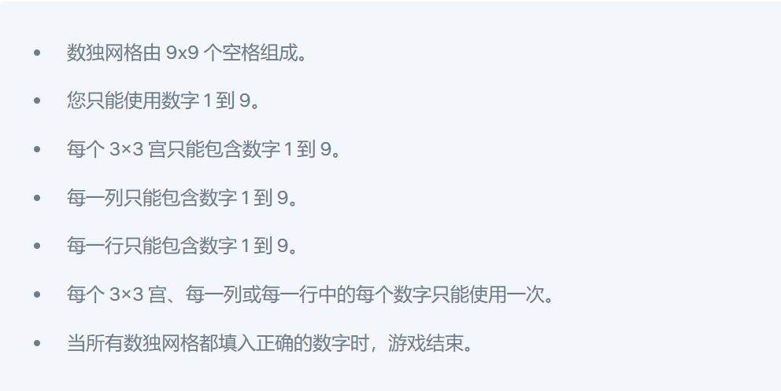

1. **主要流程**
   1. **整体流程**

实现思路：

首先弹出一个开始的窗口，有一个点击开始新游戏的按钮：



通过打开一个新窗口来开始游戏。

新窗口含有用于显示题目9*9的toolButton矩阵，加9个用于输入数字的toolButton。

上方矩阵中的数据通过一个类SudokuMap来传入，SudokuMap中将含有矩阵中每个方格中对应的数字以及该数字的显示与否信息。

在答题时，如果填入数与该方格中被隐藏的数一致，则将该数显示。当矩阵中已无隐藏的数时，结束游戏，弹出胜利提示窗口。

* 1. **新建类，资源及新窗口内容**

以下来介绍游戏实现过程中新添加的类，资源以及窗口内容。

* + 1. **新建类**

### NumNode：

用于记录方格中的数字及其显隐性。

公有成员变量：

$int num$

$bool hide$

### SudokuMap：

用于读入并保存地图。

公有成员变量：

$$NumNode **NodeMap$$

公有成员函数：

$bool readMap\left(QString filenameA,QString filenameB\right)$

$void Clear()$

$SudokuMap(QString filenameA,QString filenameB,QObject *parent = nullptr)$

$\sim SudokuMap()$

成员函数简述：

readMap函数通过传入的两个filename，读取两个txt文件，

将地图信息传入成员NodeMap中。

Clear函数用于析构函数释放内存。

构造函数用于触发readMap函数。

* + 1. **资源文件**

### icon.qrc

含有所有用于toolButton及Label图片显示的png文件。

### map.qrc

含有txt格式地图文件。

* + 1. **界面**

### widget.ui

打开游戏时的主界面，用于开始新游戏。

### gamewidget.ui

进行游戏时的界面，含有一个9*9的toolButton矩阵，以及9个输入数字用toolButton。

### rule.ui

点击开始游戏时弹出的，用于显示规则的窗口。

### gamewin.ui

游戏结束时弹出，用于提示游戏胜利。

* 1. **游戏过程**

程序启动打开widget.ui，点击新游戏按钮启动rule.ui及gamewidget.ui，并隐藏widget.ui。在打开gamewidget.ui时，随机从map.qrc资源文件中调取一个资源文件，用于初始化gamewidget.ui。

点击填数的格子，输入正确的数，待所有空格填满时，打开gamewin.ui，关闭gamewidget.ui，重新显示widget.ui。